Оглавление

ДАНО: (исходная проблема) 1
СТАЛО: (после исправления Переносом данных) 4

ДАНО:
У сотрудника за февраль был заработок 18 975 по основному месту работы и 8383.65 по внутреннему совместительству. Всего доход 27 358,65. За март начислено 0 рублей.
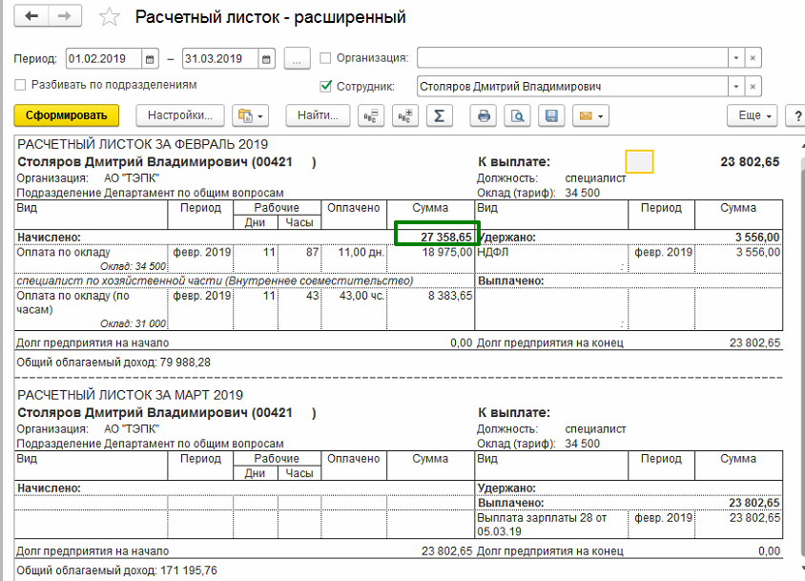
Но в Анализе НДФЛ по датам получения дохода сумма дохода за март почему-то ушла аж за 90.000.
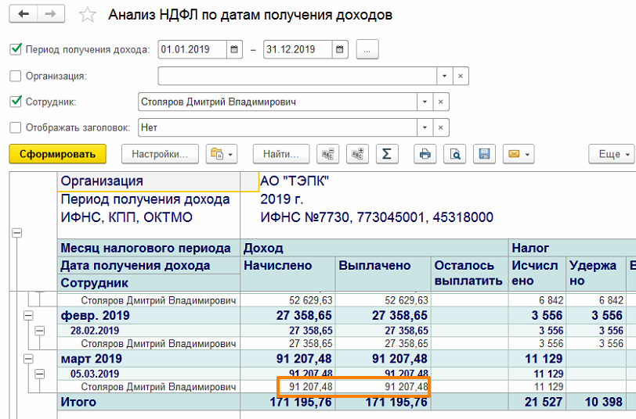

Если расшифровать сумму 91 207,48 в колонке «Доход Начислено» по Регистратору, то видим, что это почему-то ведомость на выплату в банк:
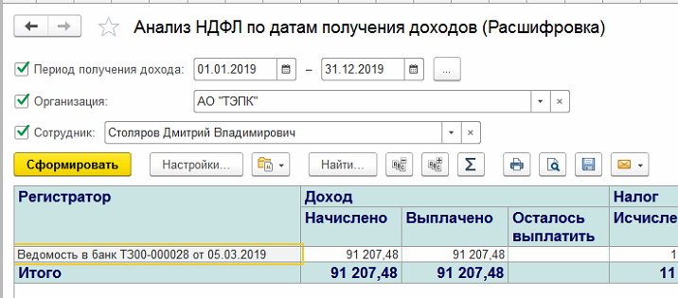
Где доход совсем не 91 207, 48:
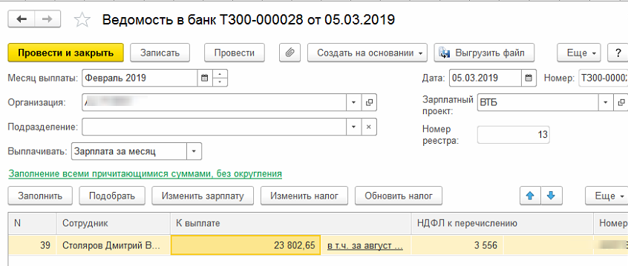
Если расшифровать сумму К выплате, то видим там суммы +- 80 078,58, но они же должны в целом давать ноль.
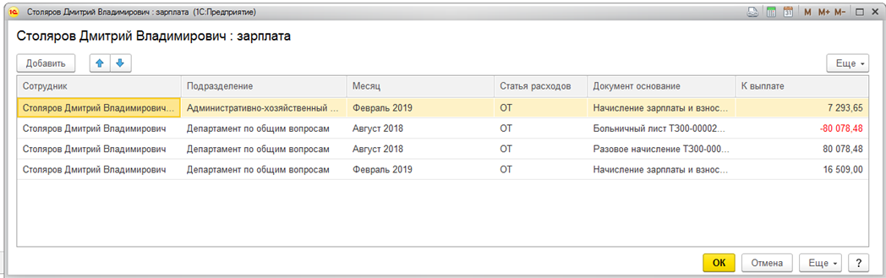
Если что, вот скриншот Начисления зарплаты:
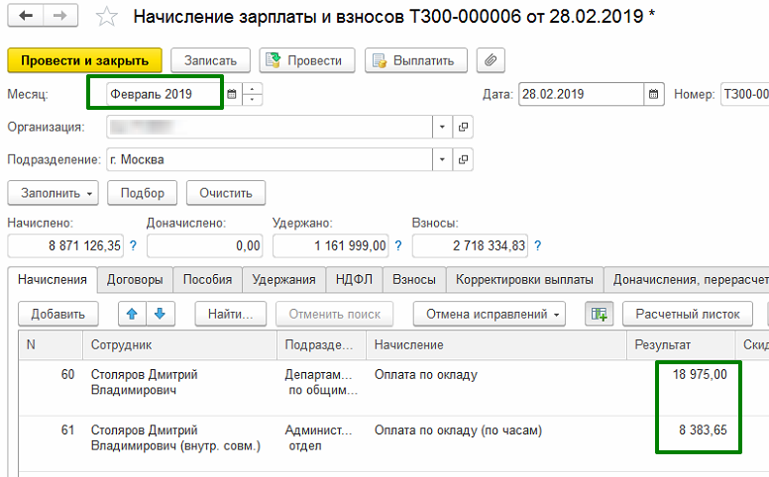
Закладка НДФЛ (закладки Корректировка выплаты, Доначисления и перерасчеты пустые):
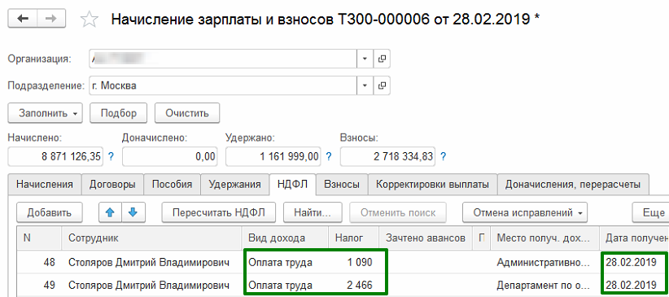
СТАЛО: После рекомендованного исправления:
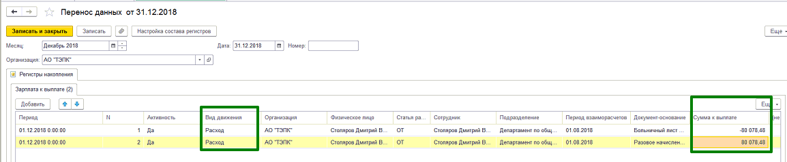
Суммы ставили из дохода в ведомости выше.
Но затем переподобрали сотрудника в ведомости – «рассальдовка» не ушла. Пробовали менять в Переносе данных вид движения на Приход, суммы плюс на минусы – ничего не помогает.
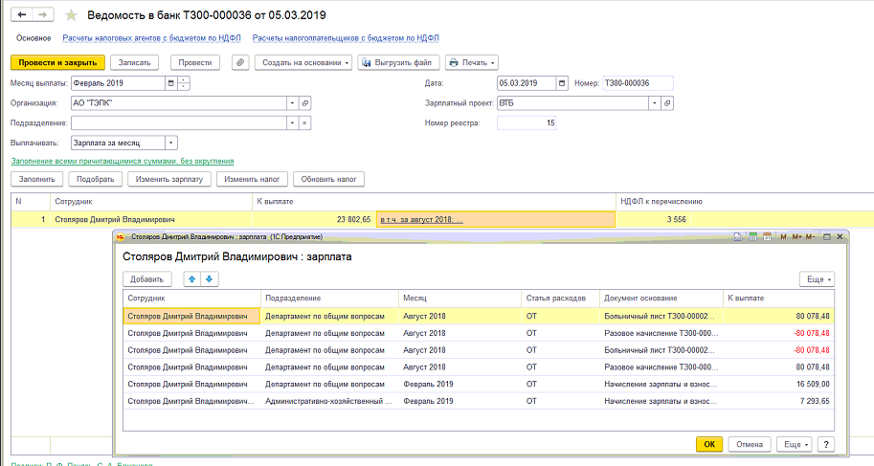
И главное (из-за чего обратили внимание на Ведомость - в Анализе НДФЛ сумма дохода нереально большая), сумма дохода в отчете не изменилась.
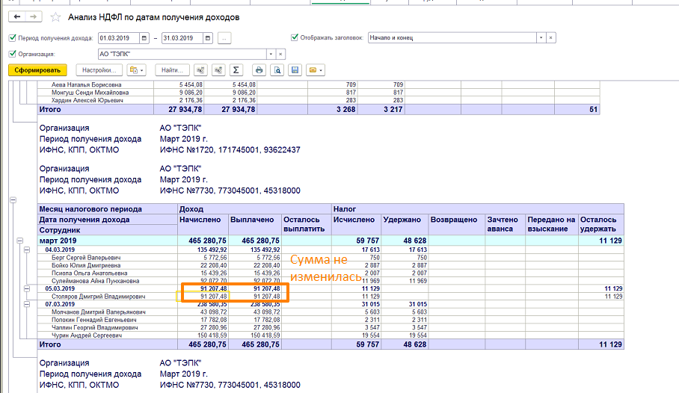
Причём, мы так и не поняли, почему этот август тянется в февраль, ведь Возвратов НДФЛ никаких нет.
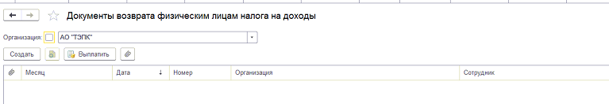
В февральской ведомости на выплату за январь никаких «рассальдовок» не было, бухгалтер руками ничего не удалял. Единственное, сотрудник был в отпуске, и больше никаких начислений не было. Первое начисление появилось в феврале.
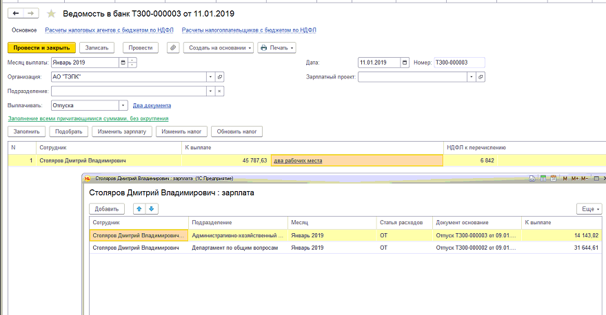
Ни по каким другим сотрудникам такой ситуации нет.

